DESCRIPTION D’UNE SITUATION PROFESSIONNELLE
PARCOURS | SISR ☒ | SLAM ☐

Lieu de réalisation | Campus Montsouris | 
Période de réalisation | Du : 20/03/2026 | Au : 20/03/2026
Modalité de réalisation | SEUL ☒ | EN ÉQUIPE ☐

Intitulé de la mission | Installation et configuration d'un NAS avec OpenMediaVault.
Description du contexte de la mission | A l’occasion d’un cours sur les RAIDS et les NAS, nous avons été emmenés à créer nous meme un NAS logiciel avec OpenMediaVault.

Contraintes & Résultat | Ressources fournies / contraintes techniques / Résultats attendus
Contraintes & Résultat | En autodidacte mais le NAS est fonctionnel a la fin.
Productions associées | Liste des documents produits et description

Modalités d’accès  aux productions | Identifiants, mots de passe, URL d’un espace de stockage et présentation de l’organisation du stockage

Description détaillée de la situation professionnelle retenue et des productions réalisées
en mettant en évidence la démarche suivie, les méthodes et les techniques utilisées

Après avoir installé sa VM Debian 13 sans interface graphique, en l’ayant laissé connecte sur internet et en dhcp, voici ce qu’il faut faire :
Installation globale des outils nécessaires : apt update && apt upgrade -y
Installation de OpenMediaVault : wget -O - https://github.com/OpenMediaVault-Plugin-Developers/installScript/raw/master/install | bash
Cette commande lance l’installation du logiciel
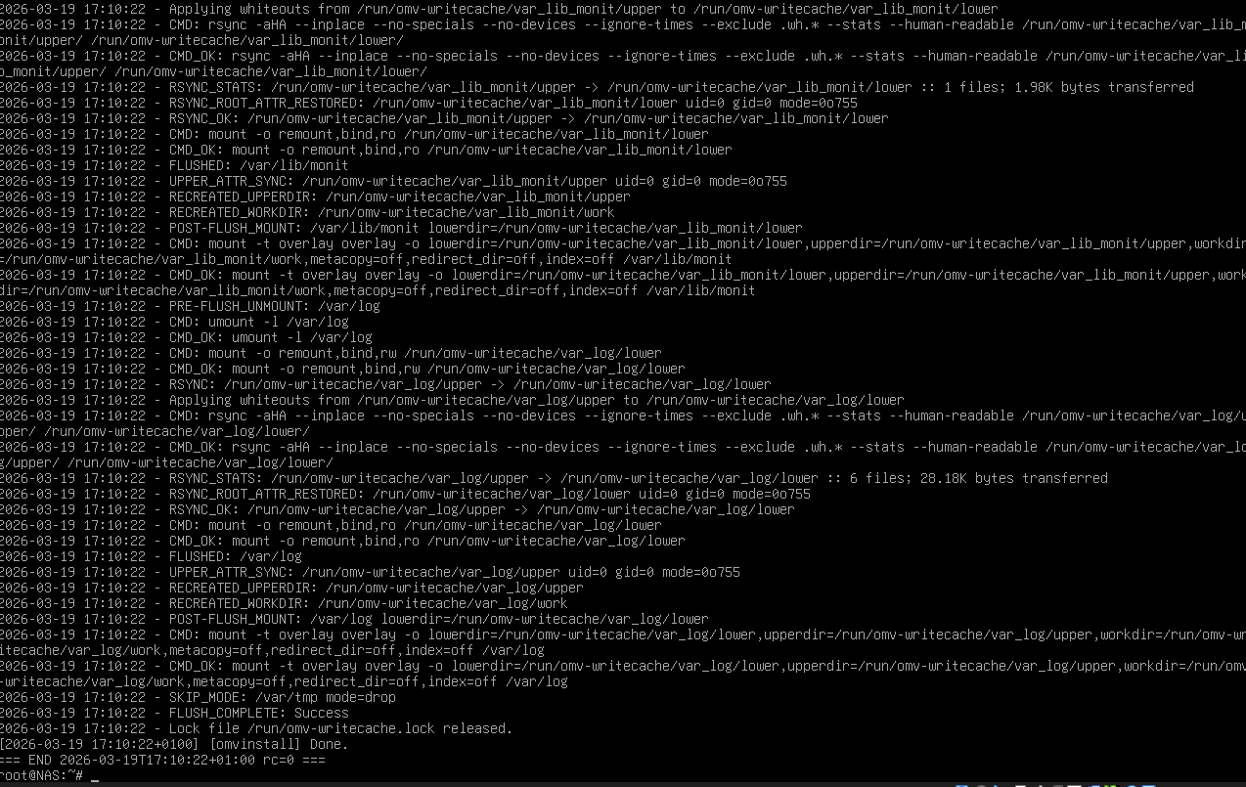

Maintenant l’installation faite je vais passer la VM en réseau local et ip fixe, je n’ai plus besoin de internet
Je fais donc en commande :
nano /etc/network/interfaces

J’arrive dans une interface ou je modifie de sorte à obtenir :
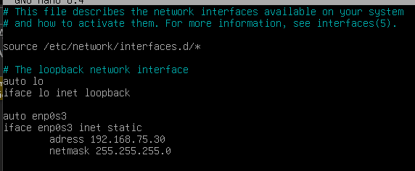
Puis je fais ctrl x pour quitter et Y + entrée pour enregistrer
Dans virtual boxe mes paramètres réseau sont comme ceci :
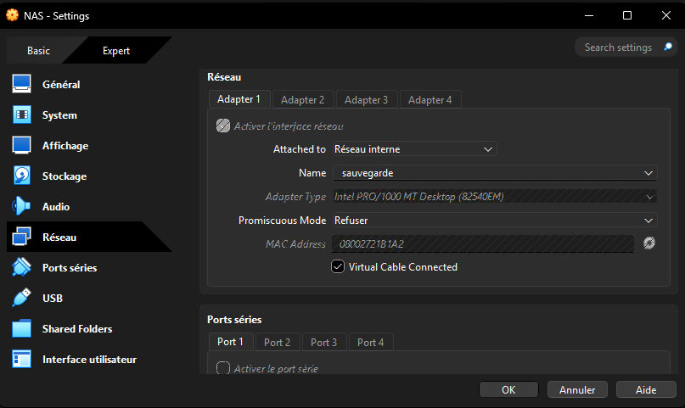
Et pour vérifier que la configuration est bonne je vais depuis une de mes vm windows tenter un ping sur 192.168.75.30 (ip de notre nas)
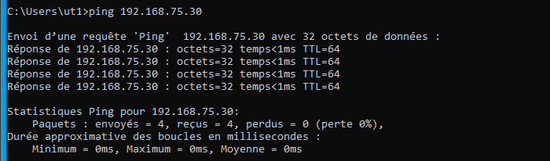
Maintenant que tout fonctionne, depuis une des vm windows se connecter a open media vault sur une interface internet par http://192.168.75.30
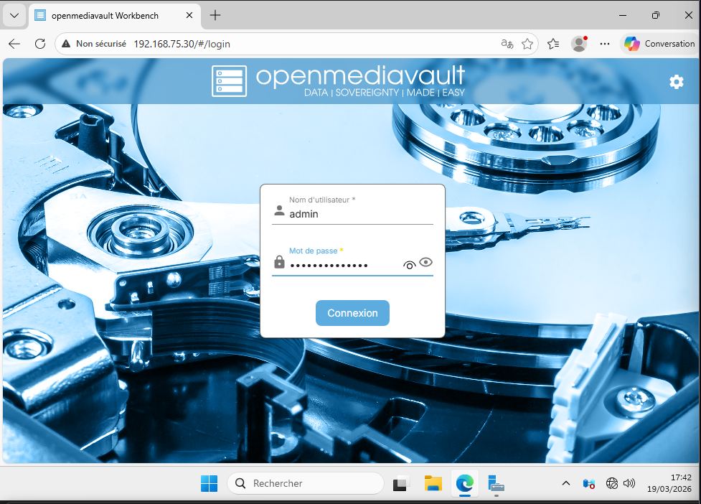
Pour la premiere connexion utiliser
Nom utilisateur : admin
Mot de passe : OpenMediaVault
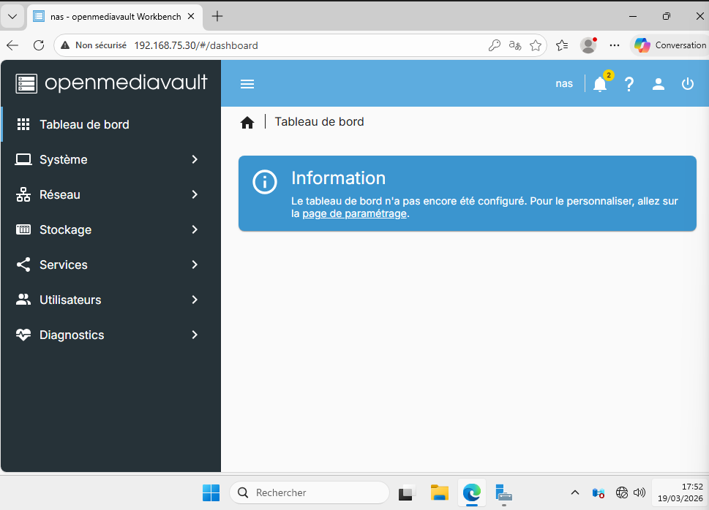nous arrivons sur cette fenetre, cliquez sur stockage -> système de fichiers
Appuyer sur créer un système de fichiers, on choisit de le faire en ext4 et l’installons sur le second disque disponible de notre machine linux
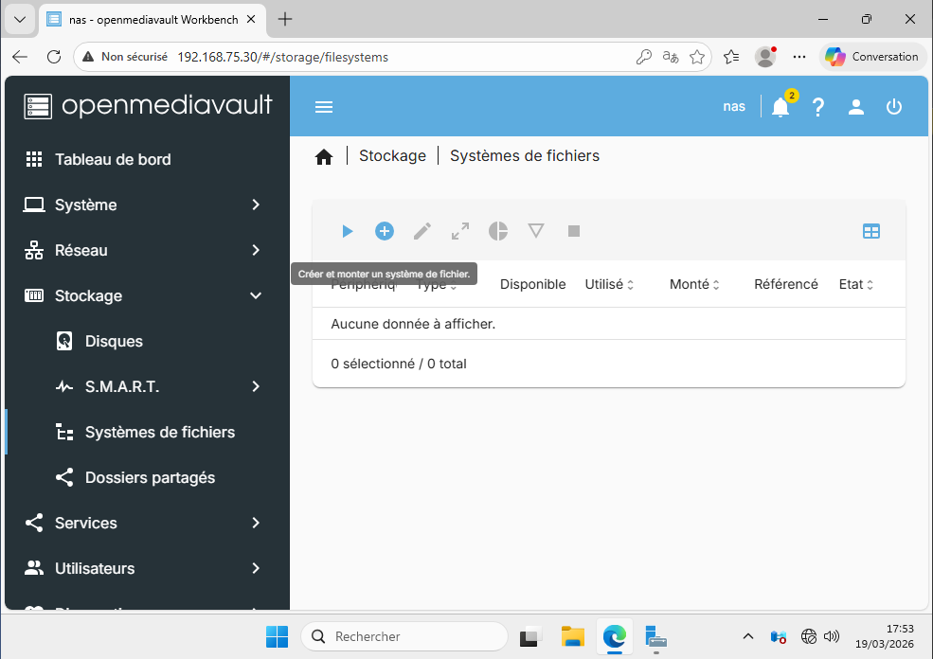
Une fois faits-nous devons voir ceci, appuyez sur fermer
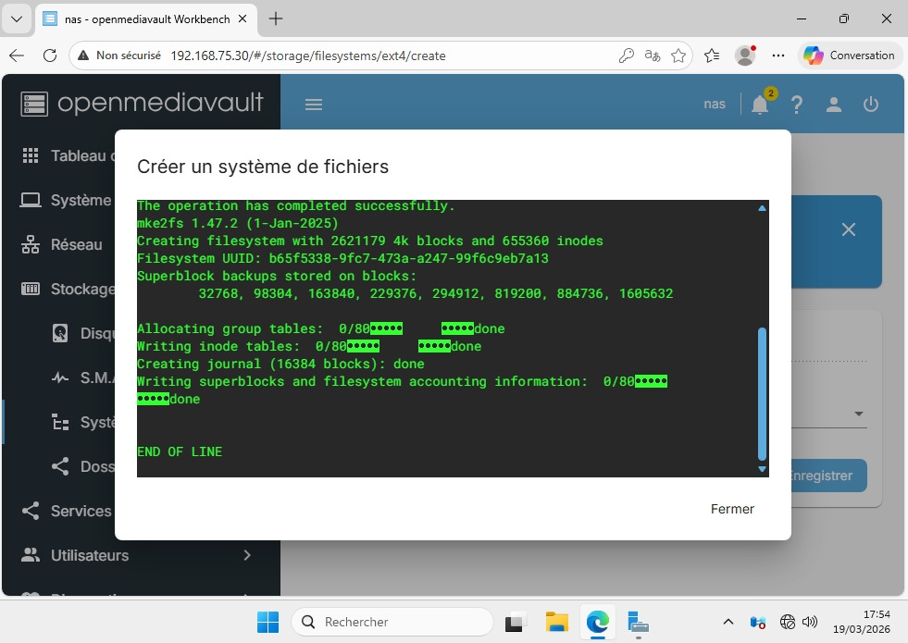
Apres ça, sélectionner notre disque puis appuyer sur « monter un système de fichier existant »
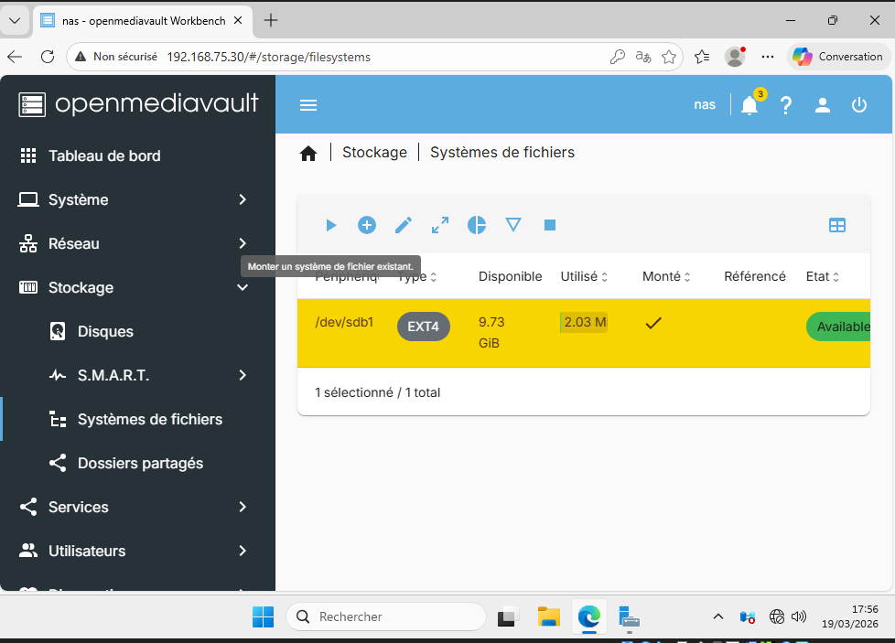
Nous allons ensuite dans stockage -> dossier partagé
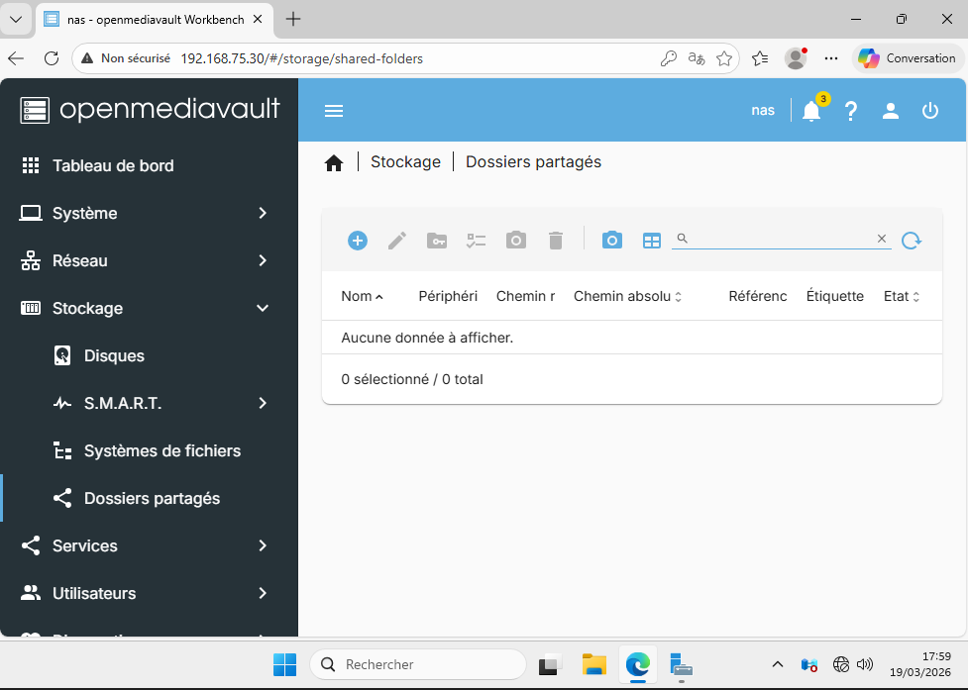
Nous créons des dossiers nommés « Sauvegarde » et « Restauration »
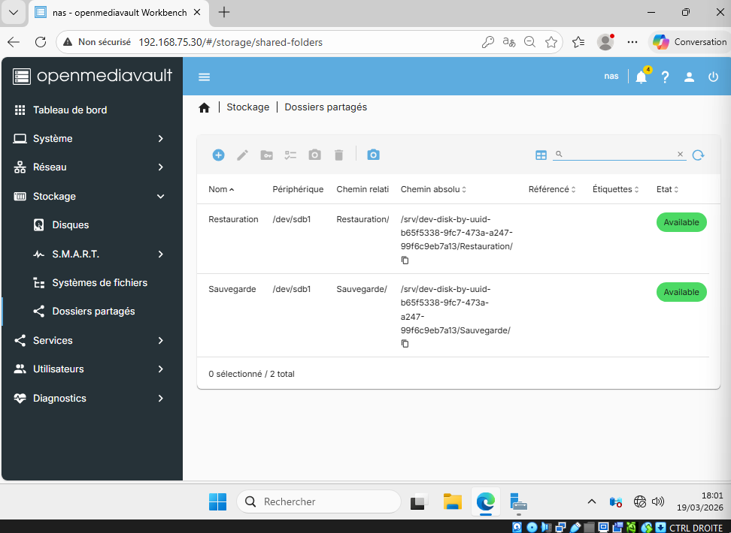
Une fois fais nous activons le service nécessaire pour le partage réseau de ces dossiers
Service -> SMB/CIFS-> paramètre->cocher activer puis enregistrer tout en bas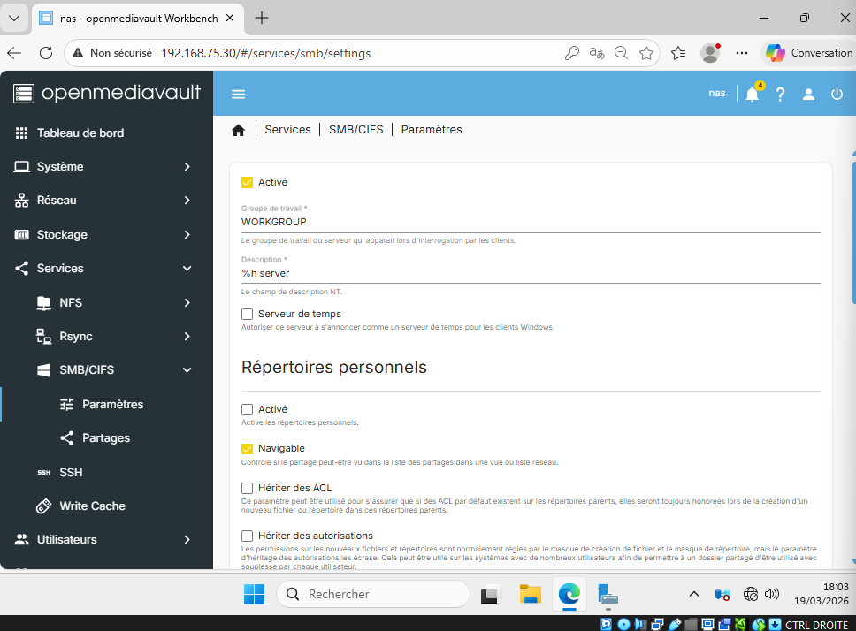
Revenir en arrière, aller dans « partages », appuyer sur le + et ajouter un par un les dossiers précédemment créés
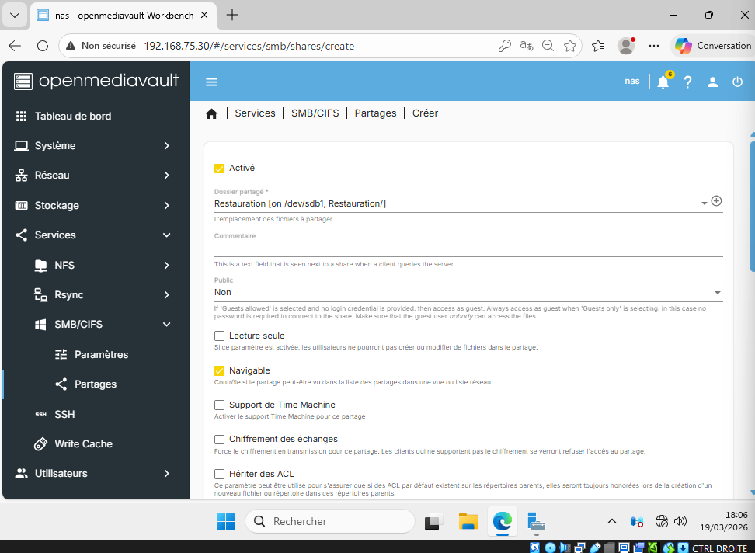
Une fois fait avant daller sur nos vms windows, sur OMV, aller dans utilisateur, modifier l’utilisateur existant, lui mettre un mdp.
Une fois fait, sur notre vm windows faire WINDOWS+R, \\192.168.75.30, enter, mettre l’identifiant et mdp que nous venons de créer, nous voilà connecter 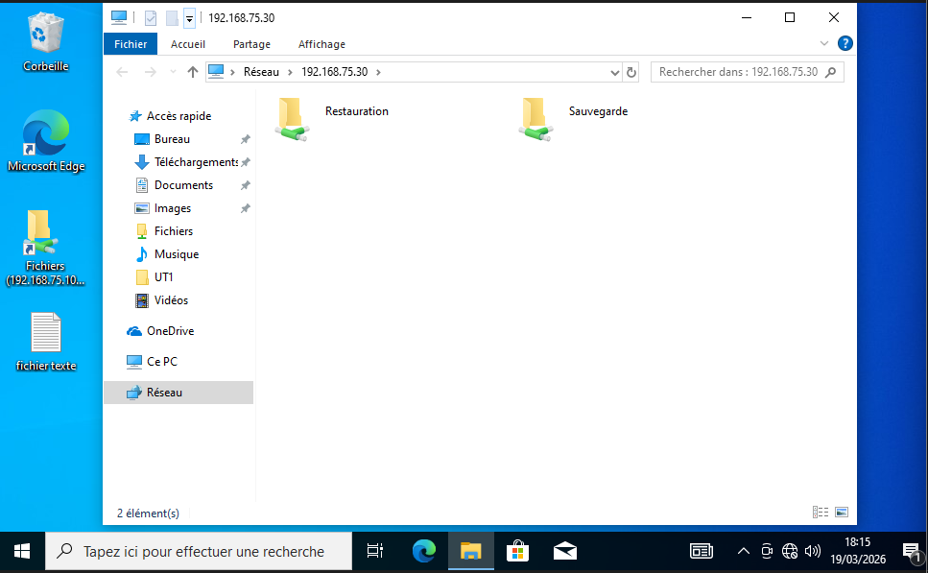
Nous savons a présent que ca marche
Nous allons a présent créer un dossier de teste et utiliser iperius backup
Notre dossier de teste s’appellera sauvegarde teste, et nous créons une nouvelle sauvegarde dans iperius ou nous prenons comme source de la sauvegarde ce dossier
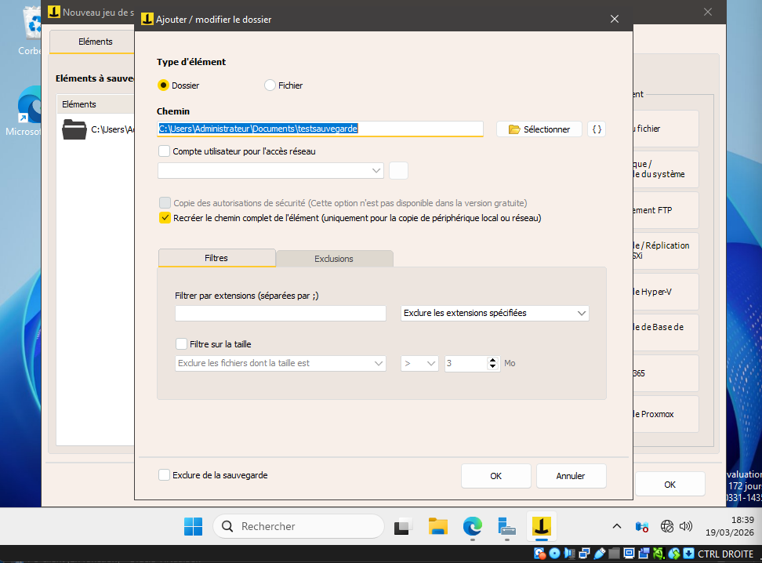
Pour la destination nous allons choisir le NAS, pour cela nous choisissons le dossier a gauche avec le + parmi les 4 icones
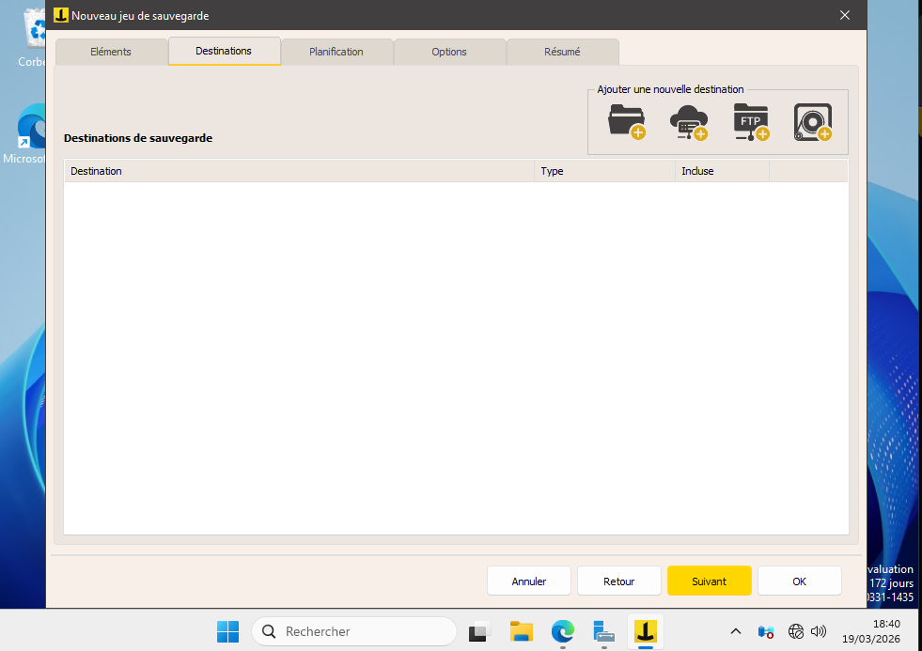
Et nous mettons en chemin celui du dossier sauvegarde sur notre nas
\\192.168.75.30\Sauvegarde
Cocher « compte utilisateur pour l’acces reseau » et mettre celui créer sur OMV
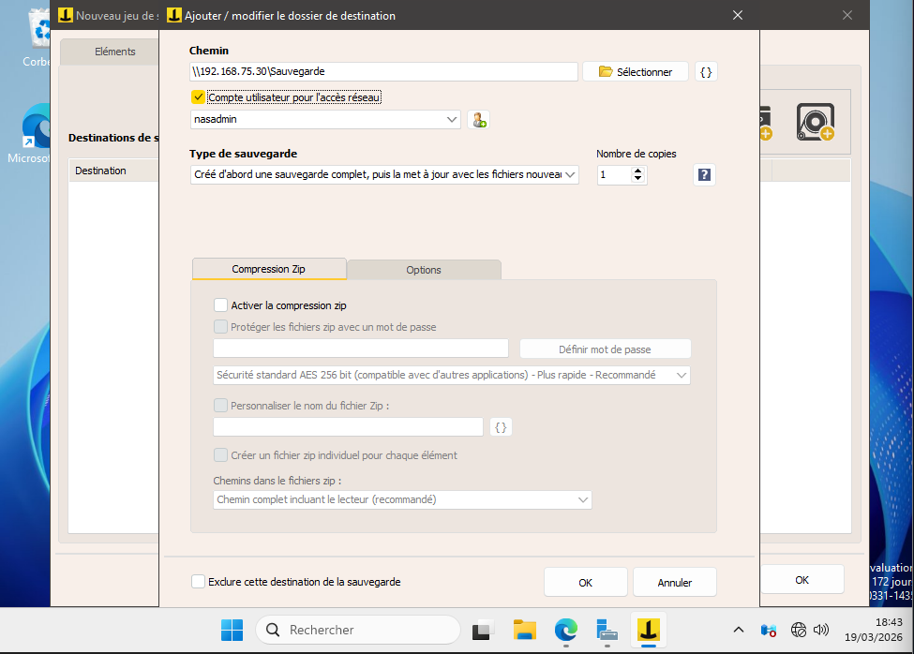
Une fois tout configurer, finir la création de la sauvegarde puis l’exécuter afin de la tester
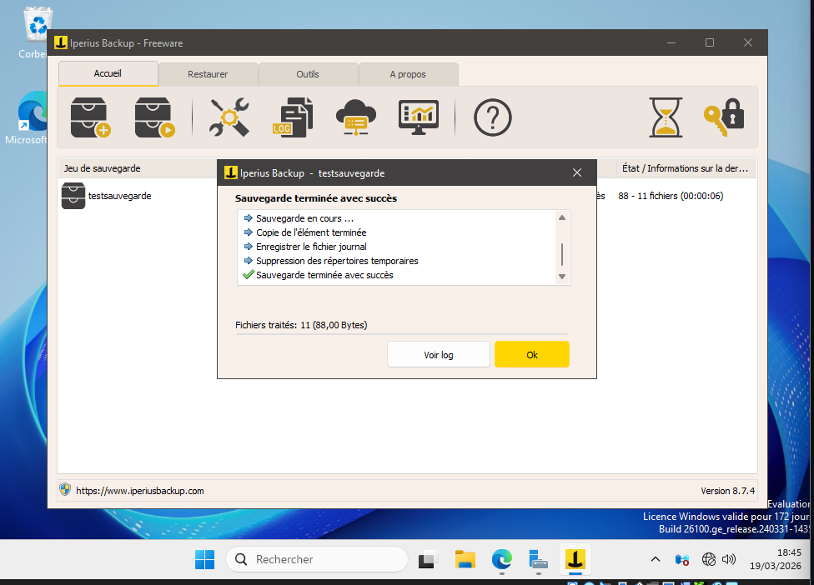
Je peux voir sur mon autre machine que la sauvegarde a bien été effective 